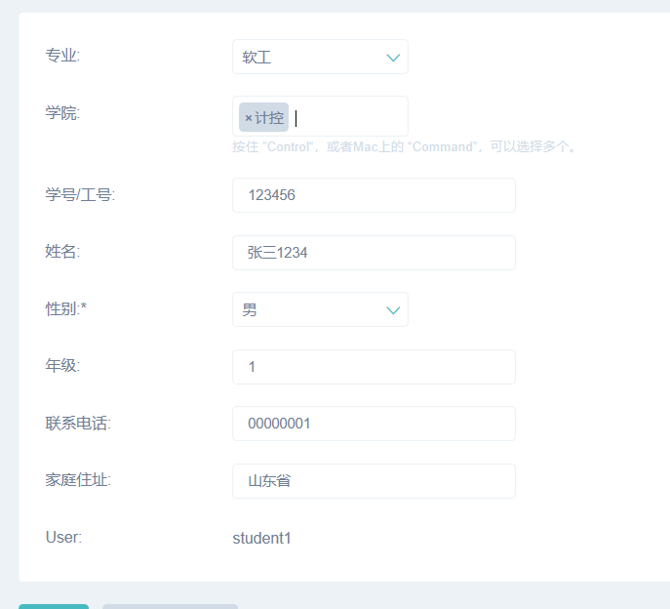

学生端：点击红色处，进去之后，“学生/员工资料”只有住址和电话是可以修改的，其他为固定的，不可以编辑修改。（因为这些都是从管理端导进去的，除了住址和电话，其他学生自己不可以随便修改）

已修改

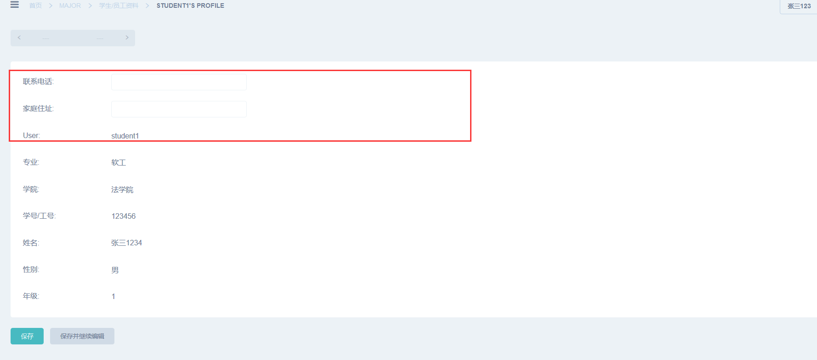

学生端不可以自行删除学生资料：此处选择去掉好了

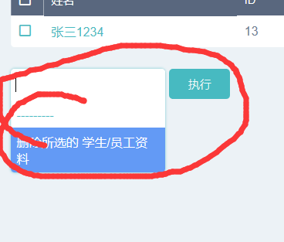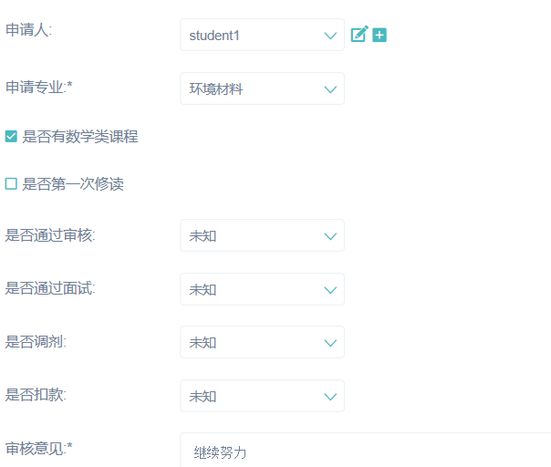

已经去除学生端删除

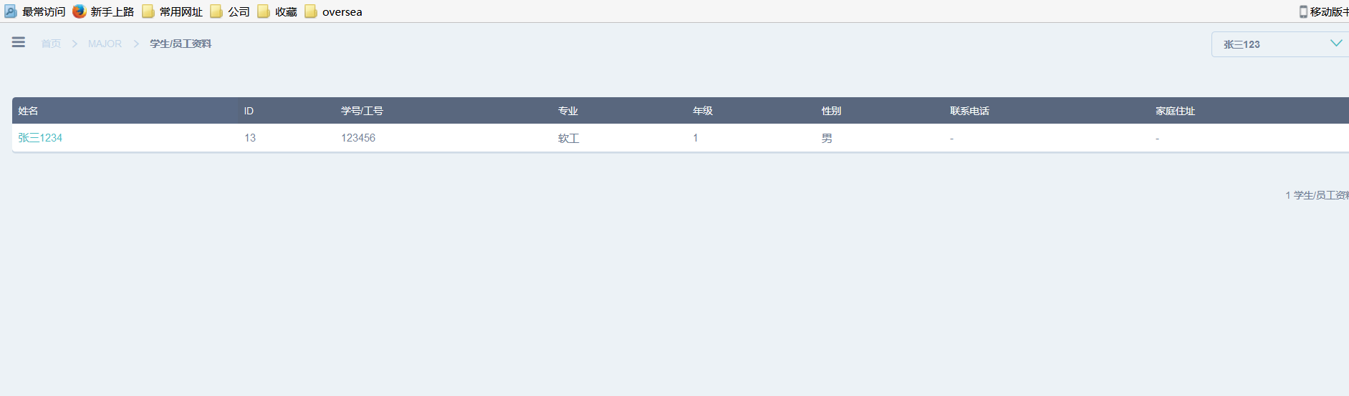

让学生在申请时报自己本专业的数学课开课情况（是否有数学类课程：加文本框具体化；比如数学一 数学二等 ）。

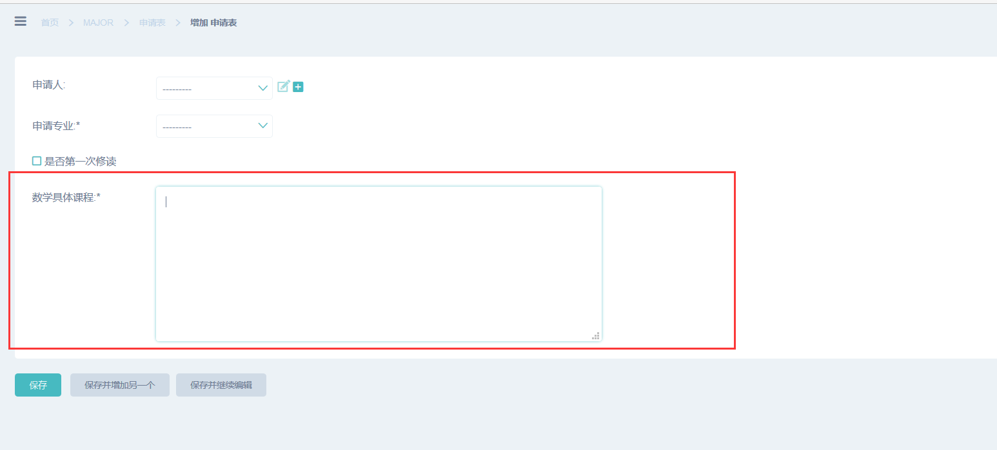

学生在报名后 扣费前未审核 可以删除取消选修；

执行框去除后不能添加该功能，只能在管理端操作。

在审核通过后，如果还要取消，通过在文本框写出取消理由申请取消。 可以查看审核状态，审核未通过可以查看未成功理由，进行二次重新选修调剂。即单独加设一个完整调剂功能。学生端一定要有二次调剂，没选上可以重新再选别的，不然学生端功能太单一了

学生端登陆以后应该可以看到是不是老生，如果是老生曾经报过的话，可以显示记录，报过的第二专业或者双学位，显示报过的时间，报过的记录

学生端太空了

点击“添加申请表”按钮后， 以下功能学生端界面不显示。（去掉好了）

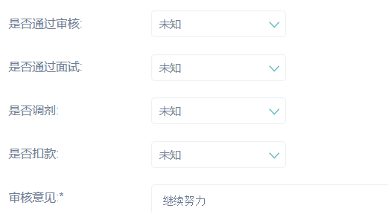

已经去掉

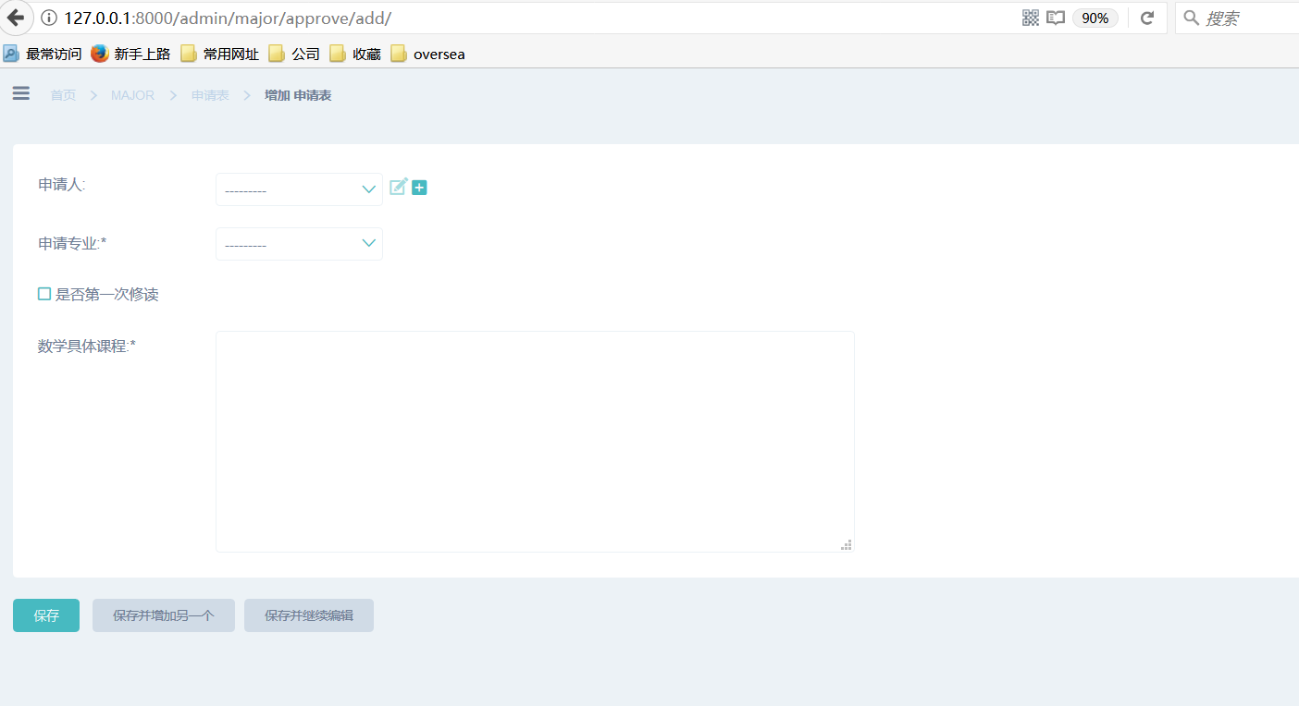

学生端怎么收不到管理端给出的关于培养方案通知？？

（意思就是管理端通知学生下载培养方案，然后学生端可以接收到通知，并下载该培养方案）

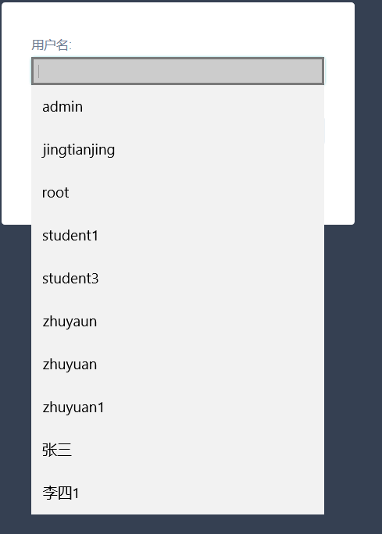

下载培养计划该功能是有的

、

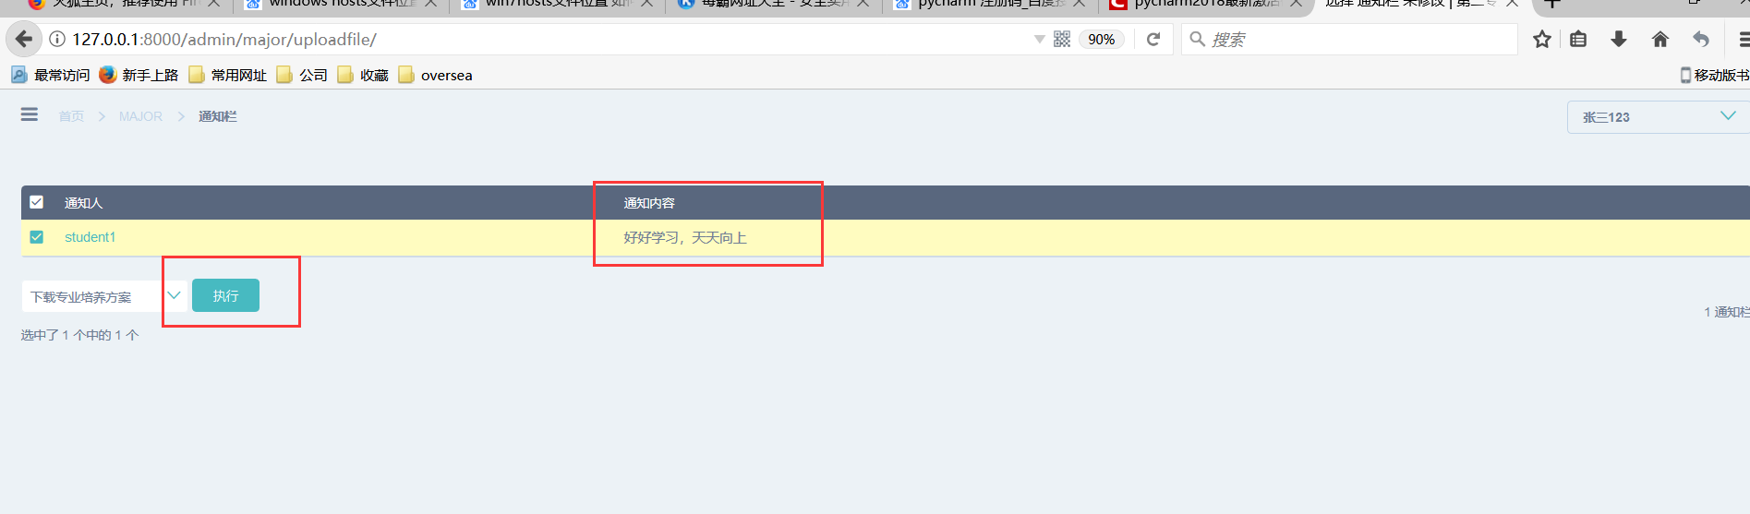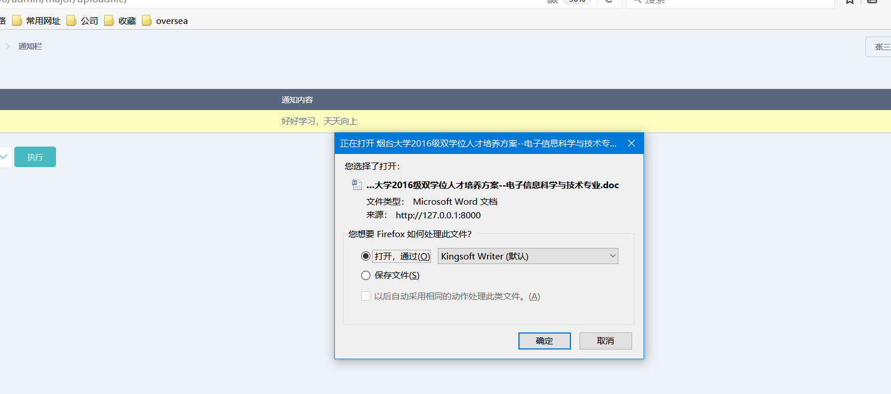

登录时此处不显示出来，只能自己填写就好

管理端删除所选用户出现错误；学生端中去掉：用户

-

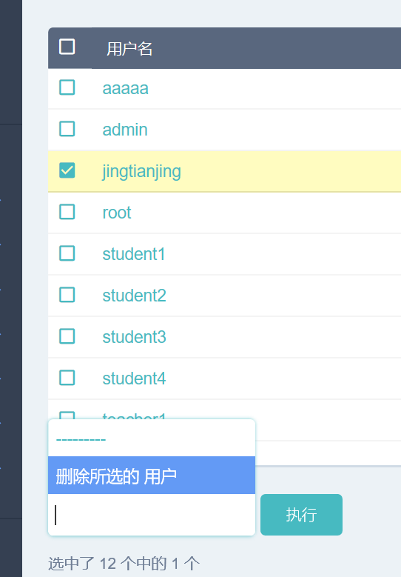

管理端删除所选学院出现错误；

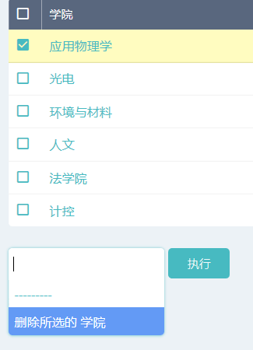

管理端“课程”去掉，因为这并不是选课系统；

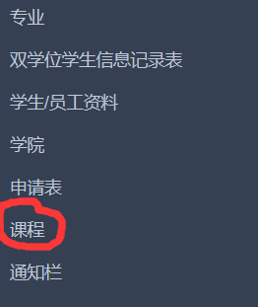

去掉

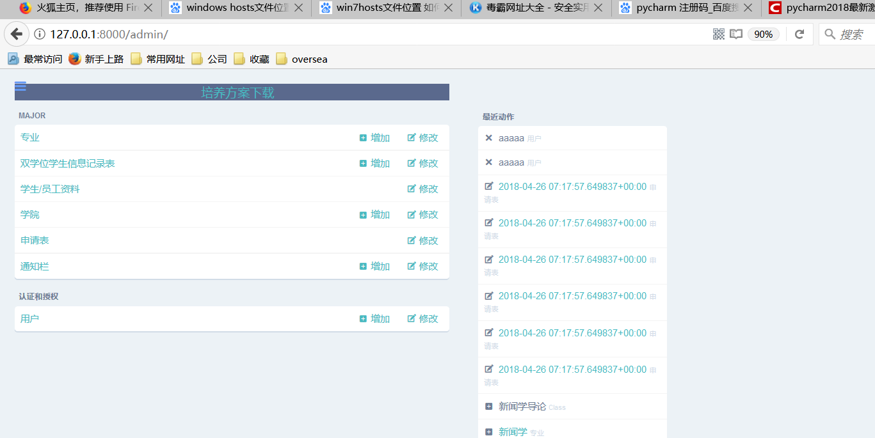

管理端通知栏不用下载培养方案，去掉好了，只保留“删除所选的通知栏”

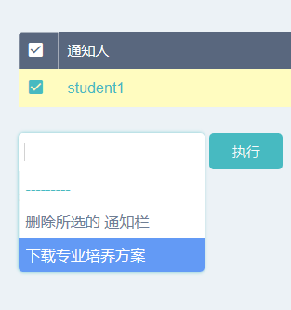

现在去掉了

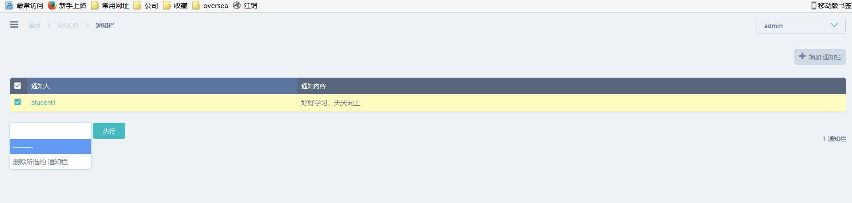

管理端申请表审核中“是否扣款”，执行时出错了

修改完成

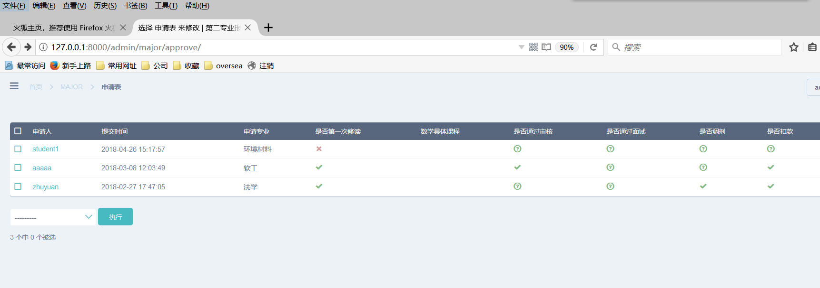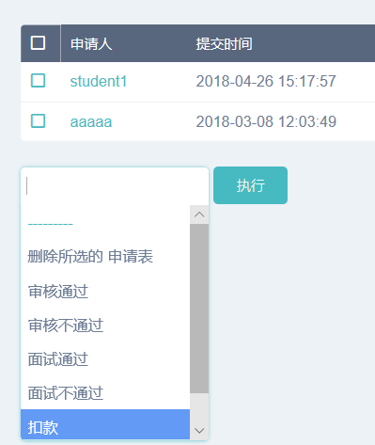

Root端加一个“扣费信息”，意思就是如果审核中的“是否扣款”已经成功扣款，就可以导出该学生的资料。（之前要求过，可是没做出来，这也是admin和root唯一的区别，不然俩管理端是一模一样的了）

Admin（学院管理员）中的“+添加用户，只可以添加student用户，collage用户不可以。

以及只保留学生的“用户权限” 该功能为新需求不做修改

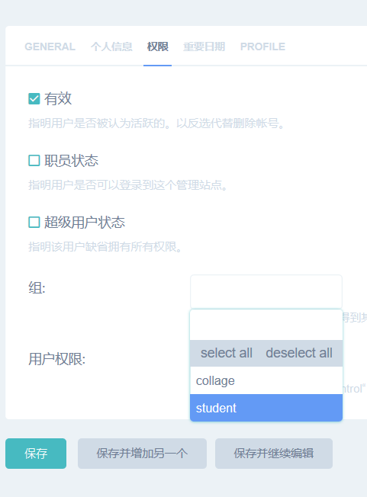

管理端申请表审核中“是否扣款”，执行时出错了



Root端加一个“扣费信息”，意思就是如果审核中的“是否扣款”已经成功扣款，就可以导出该学生的资料。

增加扣费信息，点击扣费信息后自动保存到扣费信息文件去。

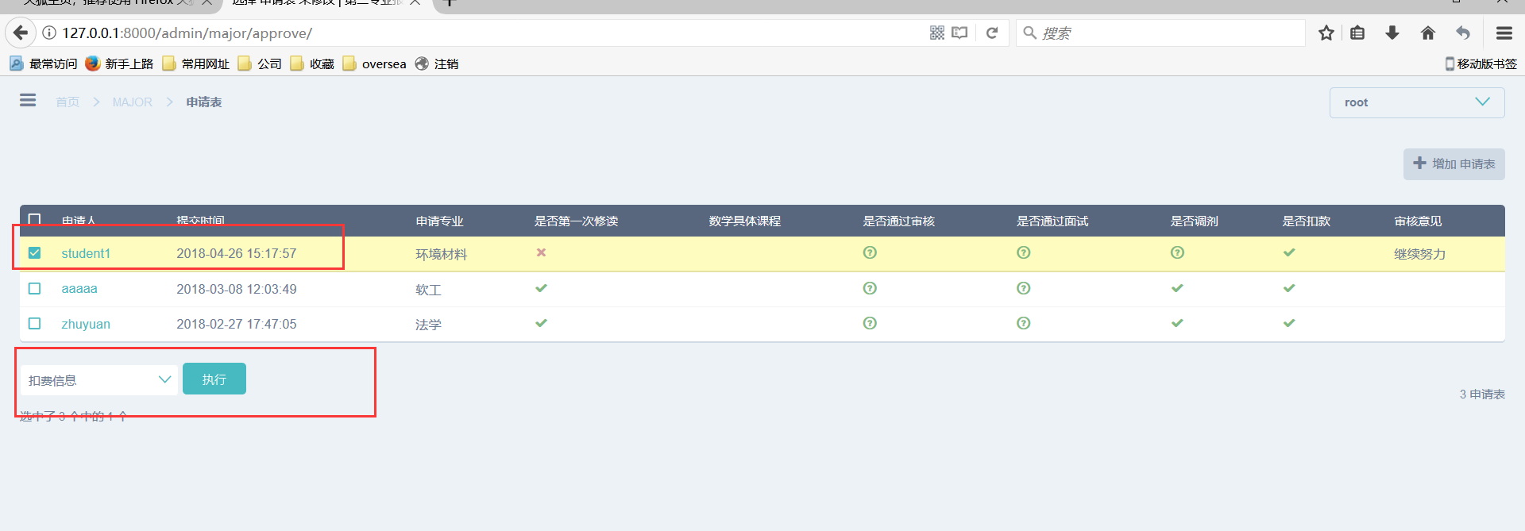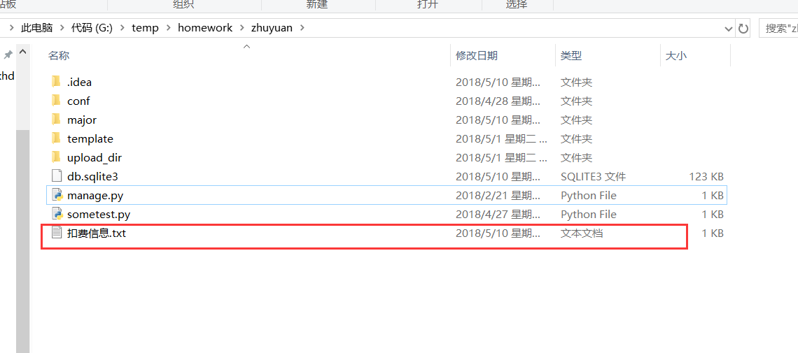

学生端增加调剂功能，顺带解决学生端申请专业奔溃bug

在专业中设置专业接纳人数

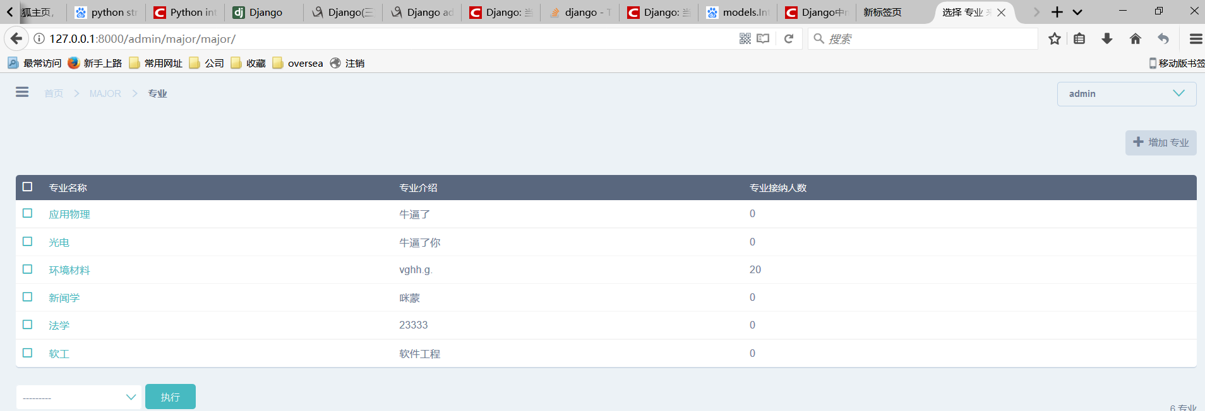

在学生端可以使用学生调剂功能。

